**Приложение 3.**

**Развивающая предметно – пространственная среда**

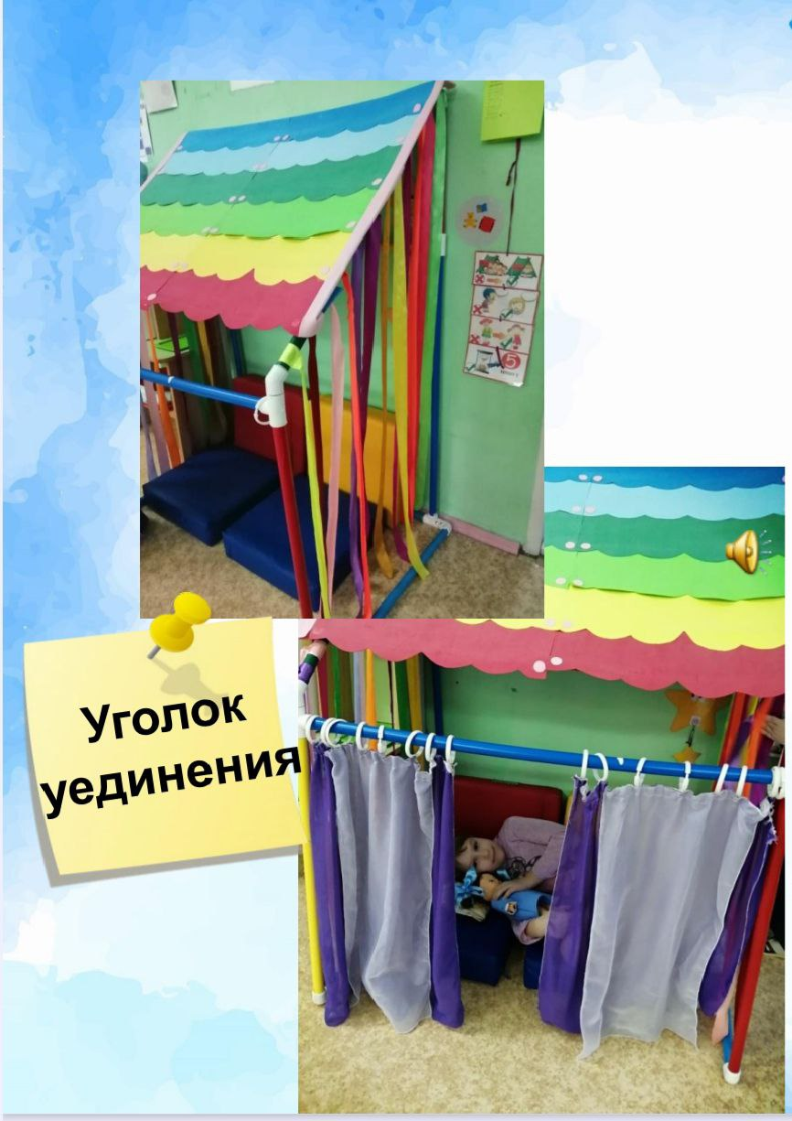

«Подушка – мирилка» «Островок примирения»

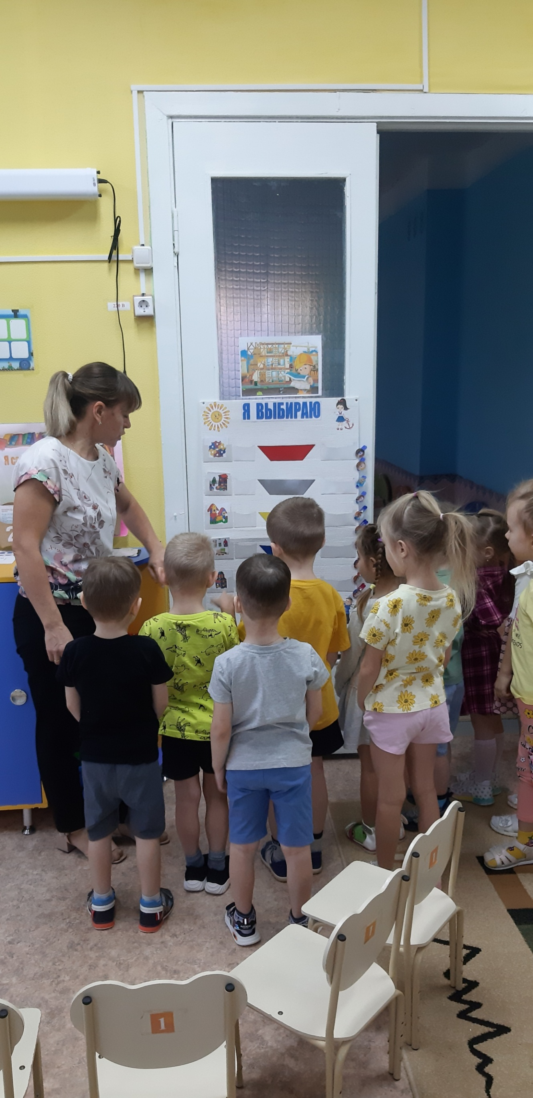

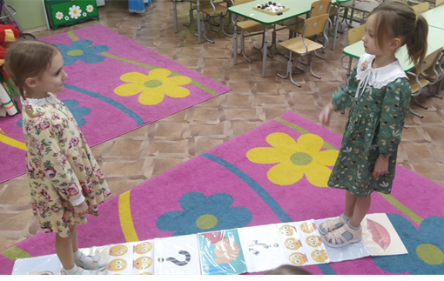

«Ковер – мира или тропа примирения»

«Доска выбора»